«УТВЕЖДАЮ»
Президент МОО СФФ «Сибирь»
__________________В.П. Евтушенко
«_____»_______________2019 г.
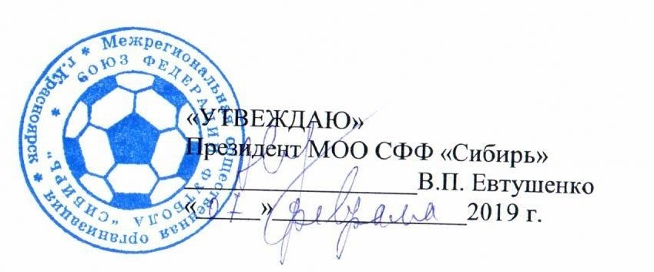

КАЛЕНДАРНЫЙ ПЛАН
соревнований МОО СФФ «Сибирь» по футболу среди женских команд на 2019 г.

№  п/п | Наименование соревнований | Сроки проведения | Место проведения | Участники соревнований | финансирование | Ответственные за проведение соревнований
1 | Первенство России среди женских команд первого дивизиона. | Согласно календаря  с 01 апреля по 24 октября  Финальный  05-16 ноября | По  назначению | Клубные команды и организации | Проезд к месту соревнований и обратно, питание в пути за счет командирующих команд, расходы по проживанию и питание во время соревнований за счет РФС | Департамент женского футбола РФС
2 | Первенство России среди женских команд второго дивизиона. | Финальный  02- 12 октября | По  назначению | Клубные команды | Проезд к месту соревнований и обратно, питание в пути за счет командирующих команд, расходы по проживанию и питание во время соревнований за счет РФС | Департамент женского футбола РФС
3 | Первенство России среди сборных команд субъектов РФ /юниорки до 19 лет/ | Финальный  03-12 июля | По  назначению | Сборные команды субъектов РФ | Проезд к месту соревнований и обратно, питание в пути за счет командирующих команд, расходы по проживанию и питание во время соревнований за счет РФС | Департамент женского футбола РФС
4 | Первенство России среди сборных команд субъектов РФ /девушки до 17 лет / | Финальный  12- 21  августа | По  назначению | Сборные команды субъектов РФ | Проезд к месту соревнований и обратно, питание в пути за счет командирующих команд, расходы по проживанию и питание во время соревнований за счет РФС | Департамент женского футбола РФС
5 | Первенство России среди сборных команд субъектов РФ /девочки до 15 лет / | Финальный  02-11  июля | По  назначению | Сборные команды субъектов РФ | Проезд к месту соревнований и обратно, питание в пути за счет командирующих команд, расходы по проживанию и питание во время соревнований за счет РФС | Департамент женского футбола РФС
6 | Всероссийские соревнования «Первенство России по футболу среди команд спортивных организаций /девочки до 13 лет/ | Финальный  13-22  августа | По  назначению | Сборные команды спортивных организаций  субъектов РФ | Проезд к месту соревнований и обратно, питание в пути за счет командирующих команд, расходы по проживанию и питание во время соревнований за счет РФС | Департамент женского футбола РФС
7 | Всероссийские соревнования «Первенство России по футболу среди смешанных команд спортивных организаций /мальчики и девочки до 11 лет / | Финальный  04-13  июня | По  назначению | Сборные команды спортивных организаций  субъектов РФ | Проезд к месту соревнований и обратно, питание в пути за счет командирующих команд, расходы по проживанию и питание во время соревнований за счет РФС | Департамент женского футбола РФС
8 | I Х летняя Спартакиада учащихся России 2019 г. | Финальный  22-30  июля | г. Саранск | Сборные команды субъектов РФ | Проезд к месту соревнований и обратно, питание в пути за счет командирующих команд, расходы по проживанию и питание во время соревнований за счет Министерство спорта РФ | Министерство спорта РФ  Департамент женского футбола РФС
9 | Второй этап  I Х летняя Спартакиада учащихся России 2019 г. | Зональные  02 – 07  мая | г. Новосибирск | Сборные команды субъектов СФО | Проезд к месту соревнований и обратно, питание в пути за счет командирующих команд, расходы по проживанию и питание во время соревнований за счет Министерство спорта СФО | Министерство спорта РФ  Министерство спорта Новосибирской обл. Оргкомитет МОО  СФФ «Сибирь»  Федерация футбола Новосибирской обл.
10 | Первенство России (зона «Сибирь») среди женских команд второго дивизиона. | Зональные  август-  сентября | г. Новосибирск | Клубные команды | Заявочный взнос команд.  Проезд к месту соревнований и обратно, питание в пути, расходы по проживанию и питание в период соревнований, страховка спортсменов за счет командирующих команд | Оргкомитет МОО  СФФ «Сибирь»  Федерация футбола Новосибирской обл.
11 | Первенство России (зона «Сибирь») среди сборных команд субъектов РФ /юниорки до 19 лет / | Зональные  12-17  мая | г. Кемерово | Сборные команды субъектов  СФО | Аренда спортивных сооружений, автотранспорт (встреча и отправка команд) медицинское обеспечение (врач, скорая помощь), организация безопасности, судейство соревнований, награждение участников (грамоты, лучшие игроки) за счет принимающей территории  Проезд к месту соревнований и обратно, питание в пути, расходы по проживанию и питание в период соревнований, страховка спортсменов за счет командирующих организаций | Оргкомитет МОО  СФФ «Сибирь»  Федерация футбола Кемеровской области  «СДЮСШОР по футболу»  г. Кемерово
12 | Первенство России (зона «Сибирь») среди сборных команд субъектов РФ /девушки до 17 лет / | Зональные  27 июня-01  июля | г. Иркутск | Сборные команды субъектов СФО | Заявочный взнос команд.  Проезд к месту соревнований и обратно, питание в пути, расходы по проживанию и питание в период соревнований, страховка спортсменов за счет командирующих команд | Оргкомитет МОО  СФФ «Сибирь»  Федерация футбола Иркутской обл.  «СШ по футболу  Байкал» г. Иркутск
13 | Первенство России (зона «Сибирь») среди сборных команд субъектов РФ /девочки до 15 лет / | Зональные  13-17  июня | г. Красноярск | Сборные команды субъектов СФО | Заявочный взнос команд.  Проезд к месту соревнований и обратно, питание в пути, расходы по проживанию и питание в период соревнований, страховка спортсменов за счет командирующих команд | Оргкомитет МОО  МОО СФФ «Сибирь»  ККФФ  «СШОР «Енисей»  г. Красноярск
14 | «Первенство России (зона «Сибирь») по футболу среди команд спортивных организаций /девочки до 13 лет/ | Зональные  14-17  июля | г. Новосибирск | Сборные команды спортивных организаций  субъектов СФО | Заявочный взнос команд.  Проезд к месту соревнований и обратно, питание в пути, расходы по проживанию и питание в период соревнований, страховка спортсменов за счет командирующих команд | Оргкомитет МОО  СФФ «Сибирь»  Федерация футбола Новосибирской обл.  МБУ «СШ по футболу»  г. Новосибирск
15 | «Первенство России по футболу среди смешанных команд спортивных организаций /мальчики и девочки до 11 лет / | Зональные  24 – 26  мая | г. Барнаул | Сборные команды спортивных организаций  субъектов СФО | Заявочный взнос команд.  Проезд к месту соревнований и обратно, питание в пути, расходы по проживанию и питание в период соревнований, страховка спортсменов за счет командирующих команд | Оргкомитет МОО  СФФ «Сибирь»  Федерация футбола Алтайского края.  «СШОР по футболу А. Смертина» г. Барнаул

